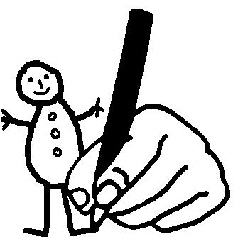
Je dis ce que j’ai dessiné.
J’écris quelques mots.
J’écris une phrase...

